Dzień dobry Świetliczaki, zachęcamy Was do zrobienia przepięknego kwiatka z kółek. Można nim rozpocząć album wiosennych kwiatów. Będziemy czasem dawać Wam inne propozycje, a może też sami wykonacie ciekawe prace. Powodzenia!
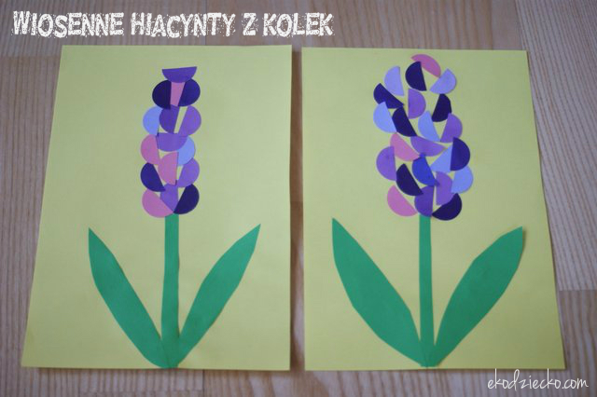
Potrzebne będą: - kolorowa kartka na tło - skrawki papieru w różnych odcieniach fioletu i różu - zielony papier - może być dziurkacz z kształtem dużych kółek - nożyczki - klej

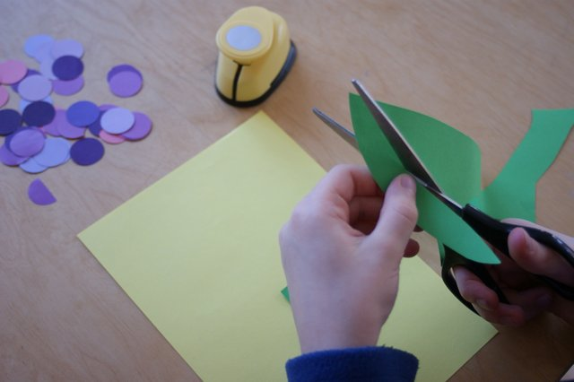

1. Z zielonego papieru wycinamy łodyżkę oraz liście hiacynta. Naklejamy na tło.

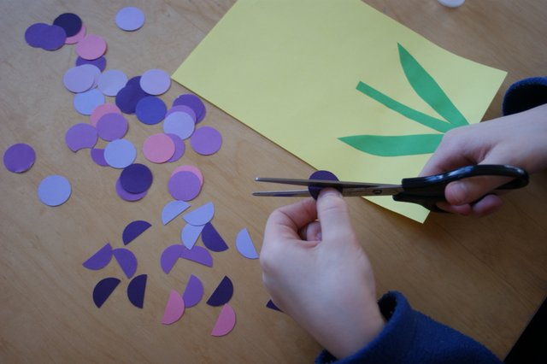

2. Ze skrawków papieru w różnych odcieniach fioletu i różu wycinamy kółka przy pomocy dziurkacza
lub nożyczek. Każde kółko przecinamy na pół.

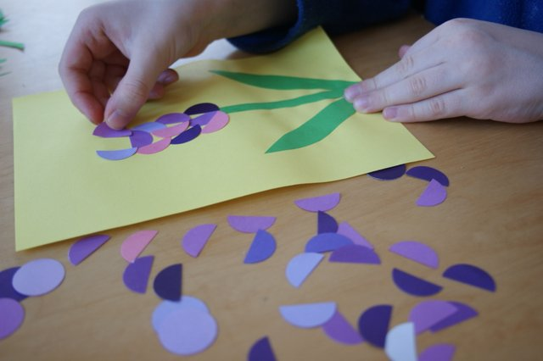

3. Naklejamy kółeczka na kształt główki hiacynta.

Gotowe! Czyż efekt nie jest zachwycający?! :)

